BAB I
PENDAHULUAN
- Latar Belakang Masalah
Bahasa dalam kehidupan sehari-hari sangat memegang peranan penting terutama dalam pengungkapan pikiran seseorang atau merupakan sarana untuk berfikir, menalar dan menghayati kehidupan. Dalam kehidupan sehari-hari tidak ada seorangpun yang dapat meninggalkan bahasa karena selain sebagai sarana berfikir bahasa juga digunakan sebagai alat komunikasi. Hal ini sesuai dengan pendapat Djamarah (2011:46) menyatakan bahwa "Bahasa merupakan sarana yang efektif untuk menjalin komunikasi sosial. Tanpa bahasa, komunikasi tidak dapat berjalan dengan baik dan interaksi sosial pun tidak akan pernah terjadi.” Dalam hal ini yang dimaksud dengan bahasa sebagai alat komunikasi antar anggota masyarakat adalah Bahasa Indonesia.
Bahasa Indonesia yang digunakan sebagai alat komunikasi antar anggota masyarakat ini tidak lepas dari penguasaan kosakata, karena dengan penguasaan kosakata yang cukup akan memperlancar siswa dalam berkomunikasi dan mempermudah siswa untuk memahami bahasa yang terdapat dalam buku-buku pelajaran. Semakin banyak kosakata yang dikuasai, semakin besar kemungkinan seseorang terampil dalam berbahasa Indonesia. Pendidikan bahasa sebagai alat komunikasi sangatlah penting dan harus dipahami oleh siswa pada umumnya dan anak tunagrahita pada khususnya. Bagi anak tunagrahita itu sendiri bahasa yang dimiliki belum cukup untuk berkomunikasi secara lancar, itu semua disebabkan karena kondisi ketunaan yang disandangnya.
Kondisi anak tunagrahita seperti yang diungkapkan oleh Amin (1995) yaitu Anak tunagrahita adalah mereka yang kecerdasannya jelas berada dibawah rata-rata. Di samping itu mereka mengalami keterbelakangan dalam menyesuaikan diri dengan lingkungan. Mereka kurang cakap dalam memikirkan hal-hal yang abstrak, yang sulit-sulit dan yang berbelit-belit. Mereka kurang atau terbelakang atau tidak berhasil bukan untuk sehari dua hari atau sebulan atau dua bulan, tetapi untuk selama-lamanya, dan bukan hanya dalam satu dua hal tetapi hampir segala-galanya, lebih-lebih dalam pelajaran seperti: mengarang, menyimpulkan isi bacaan, menggunakan simbol-simbol, berhitung, dan dalam semua pelajaran yang bersifat teoritis. Dan juga mereka kurang atau terhambat dalam menyesuaikan diri dengan lingkungan.
Berdasarkan hasil observasi awal peneliti tanggal 08 Desember 2014 di SLB Negeri Somba Opu, menunjukkan bahwa hasil belajar Bahasa Indonesia pada anak tunagrahita umumnya masih rendah, khususnya kemampuan dalam penguasaan kosakata. Hal ini terbukti dari rekapitulasi hasil belajar siswa tunagrahita pada semester satu, yang menunjukkan hasil belajar Bahasa Indonesia pada semester ganjil hanya mendapatkan nilai 63 sedangkan criteria ketuntasan minimal yaitu 65 (Hasil belajar siswa ada pada lampiran 1 halaman 72). Siswa pada umumnya masih menggunakan bahasa daerah atau bahasa dialog dalam berkomunikasi baik dengan teman sekolah maupun dengan gurunya. Pernyataan ini diperkuat oleh guru kelas V di SLBN Somba Opu bahwa sebagian besar siswa kelas dasar V mempunyai permasalahan yang serius, yaitu belum terciptanya kebiasaan berkomunikasi dengan Bahasa Indonesia yang baik dan benar.
Anak sulit untuk mengucapkan atau menuliskan kosakata dengan tepat. Hal ini terbukti dari tes awal kosakata yang diberikan kepada anak selama 35 menit. Dimana anak disuruh untuk menuliskan sebanyak 10 nama benda yang ada diruang kelas.
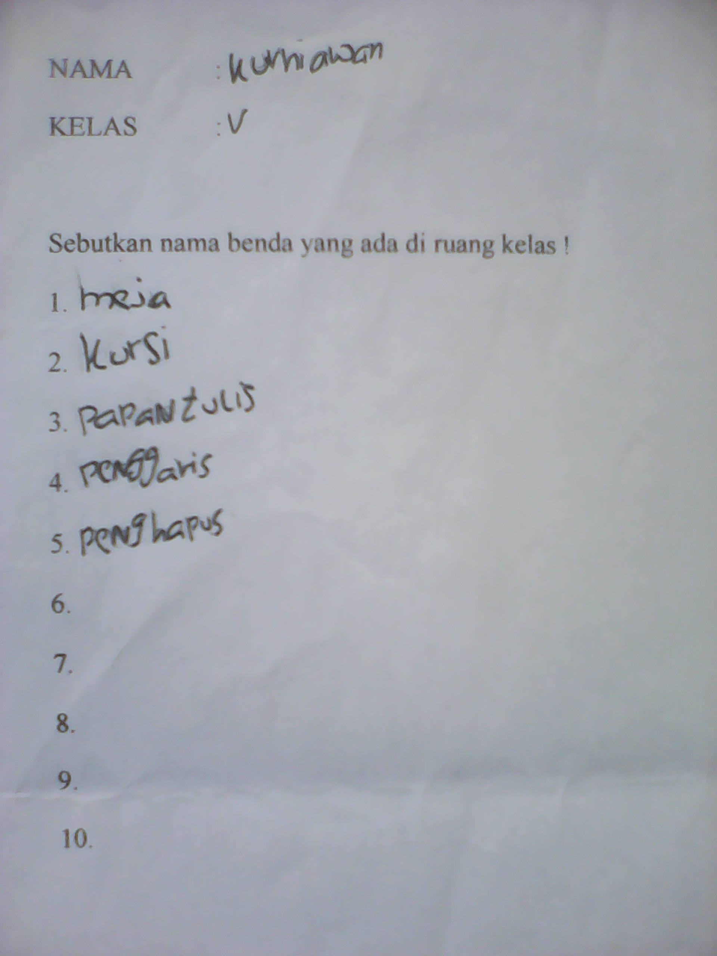
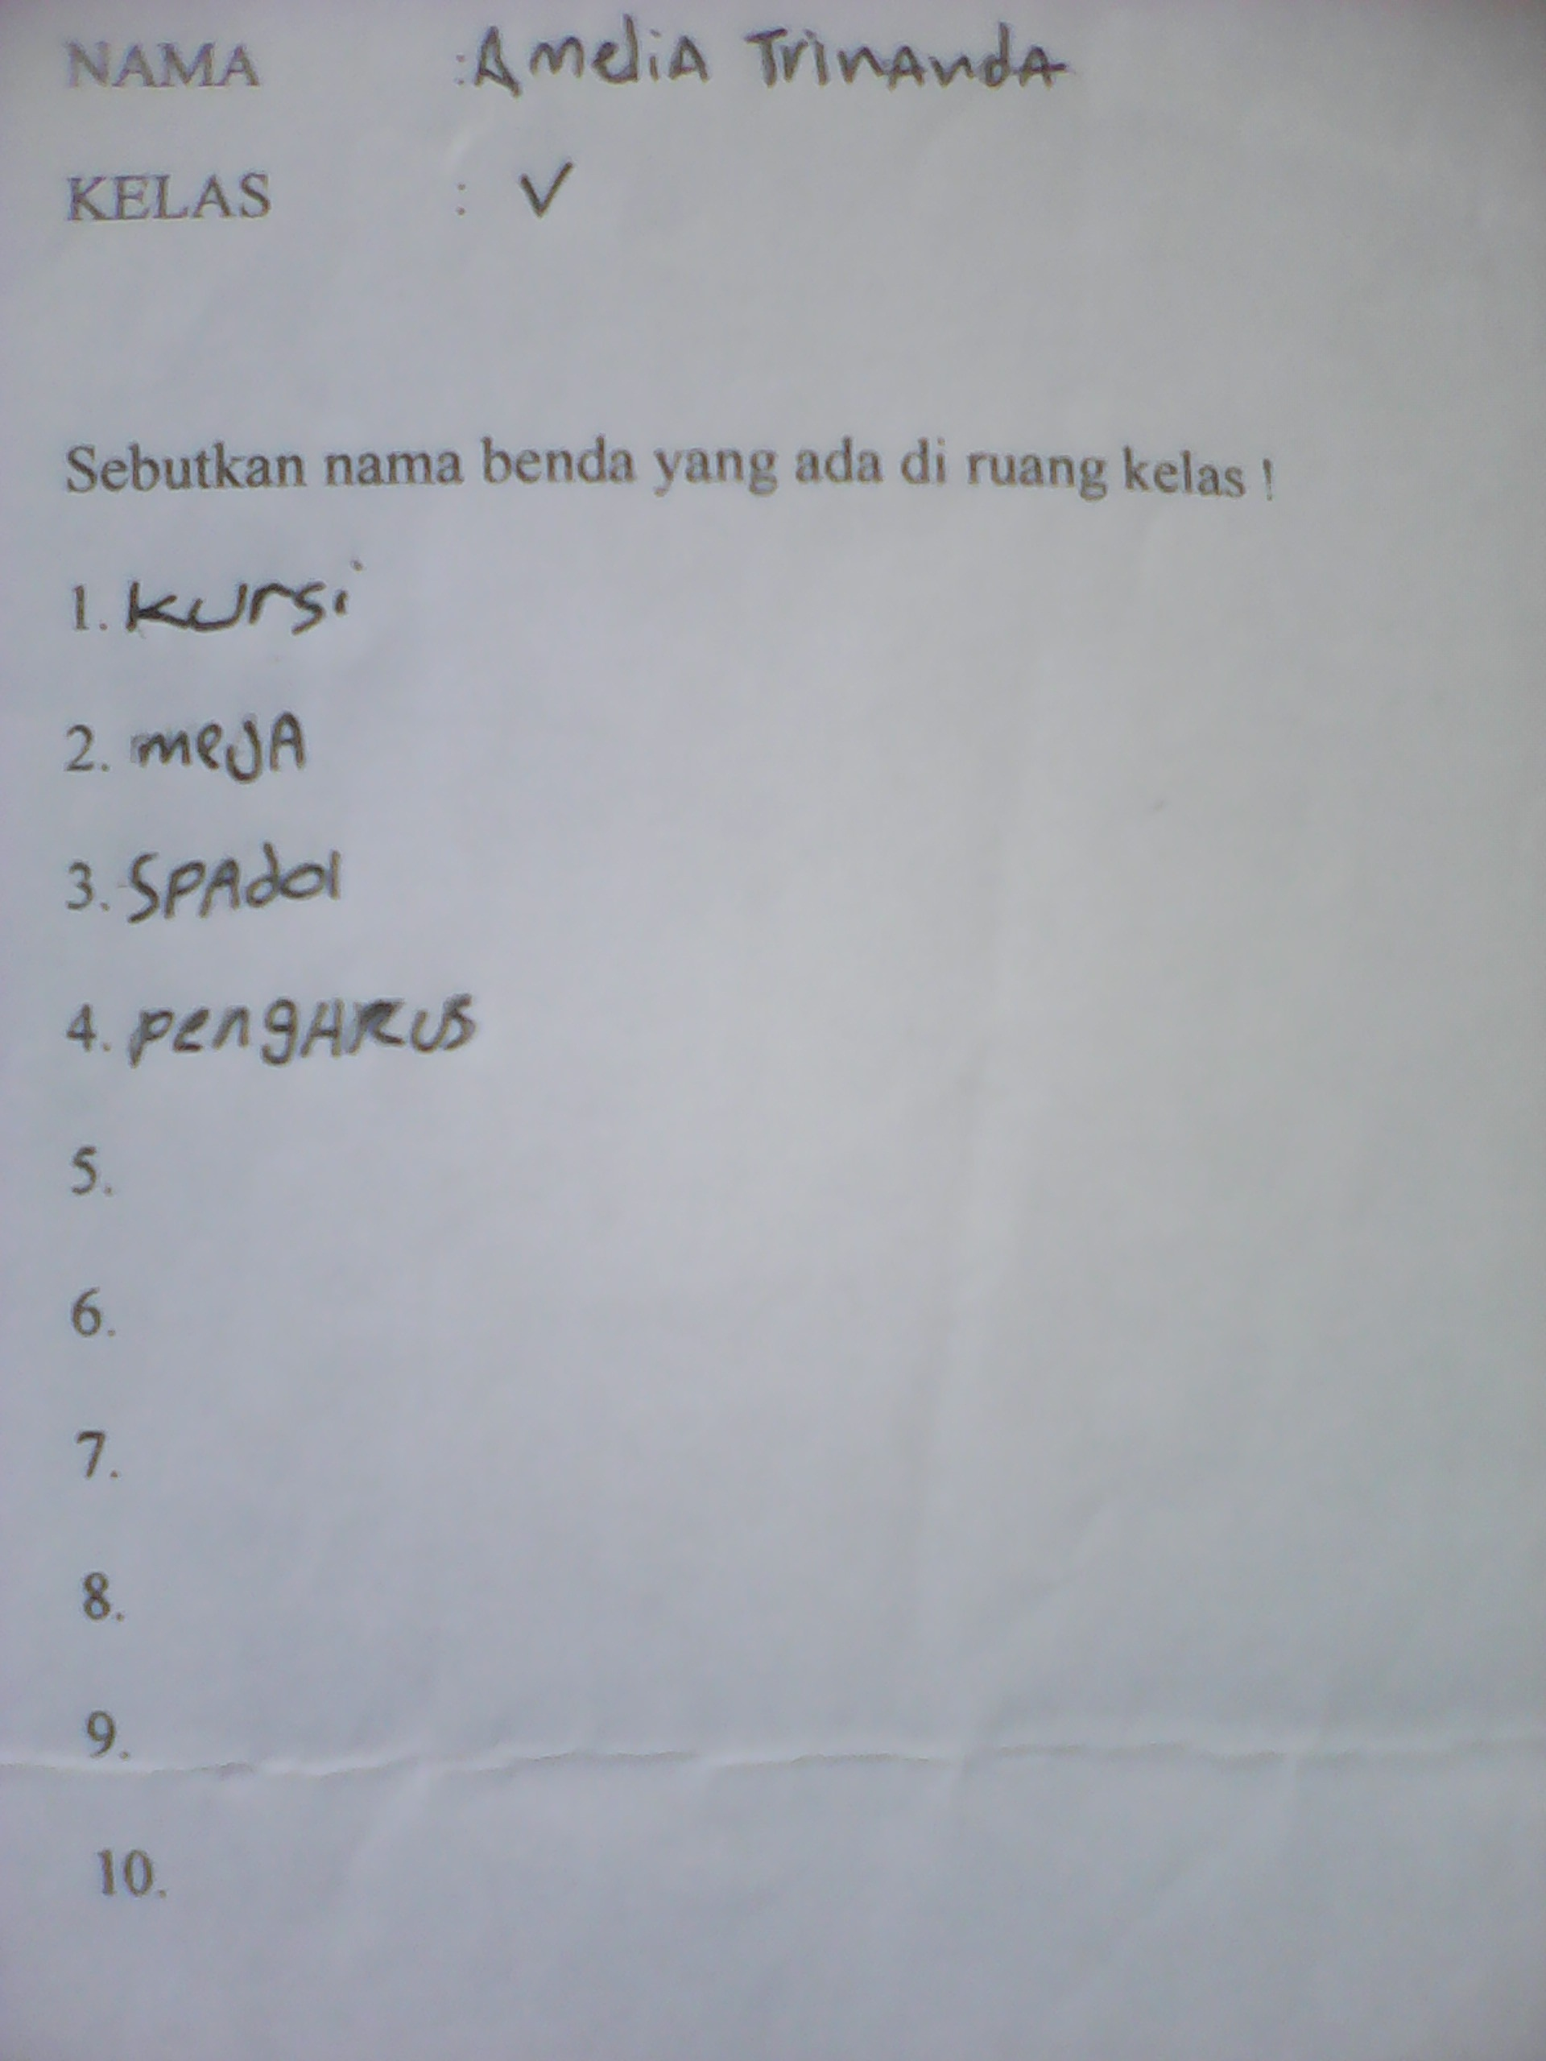

diruang kelas

KWN
ATN
Gambar 1.1 Hasil Tes Awal Kosakata Benda

Berdasarkan gambar 1.1 menunjukkan bahwa anak mengalami hambatan dalam pengguasaan kosakata, untuk ATN hanya mampu menuliskan 4 kosakata benda dan KWN hanya mampu menuliskan 5 kosakata benda yang ada di ruang kelasnya. Cara penulisan anak juga masih ada yang salah contohnya, ATN menggunakan huruf kapital di tengah kata seperti, meja ditulis mejA, spidol ditulis spAdol, penggaris ditulis pengArus. sedangkan KWN juga menggunakan huruf kapital di tengah kata seperti, papan tulis ditulis papaN tulis, penggaris ditulis peNggaris, penghapus ditulis peNghapus. Ketika anak disuruh untuk menunjuk yang mana kalender, anak hanya diam dan tidak tahu harus menunjuk benda yang mana. Dan ketika diberi dua benda di depannya yaitu kalender dan poster lalu menyuruh anak untuk mengambil kalender, yang diambil anak adalah poster yang dikiranya itu kalender. Hal tersebut menunjukkan bahwa anak memang mengalami hambatan dalam penguasaan kosakata.
Terdapat berbagai faktor/variabel yang diduga memberikan pengaruh terhadap kemampuan kosakata Bahasa Indonesia pada anak tunagrahita. Diantaranya media pembelajaran. Pembelajaran yang dimaksud adalah dengan pelaksanaan bermain teka-teki silang bergambar. Teka-teki silang (TTS) merupakan sebuah permainan yang cara mainnya yaitu mengisi ruang-ruang kosong dengan itu menghubungkan kata-kata secara vertikal dan horizontal yang berbentuk kotak dengan huruf-huruf sehingga membentuk sebuah kata yang sesuai dengan petujuk. Selain itu, mengisi teka-teki silang atau biasa disebut dengan TTS memang sungguh sangat mengasikan, selain juga berguna untuk mengingat kosakata yang populer, selain itu juga berguna untuk pengetahuan kita yang bersifat umum dengan cara santai. Melihat karakteristik TTS yang santai dan lebih mengedepankan persamaan dan perbedaan kata, maka sangat sesuai kalau misalnya dipergunakan sebagai sarana peserta didik untuk latihan dikelas yang diberikan oleh guru yang tidak monoton hanya berupa pertanyaan-pertanyaan baku saja.
Berdasarkan pemahaman penulis tentang teka-teki silang di atas maka penulis merasa terpanggil untuk mengambil kesimpulan untuk membuat media belajar teka-teki silang bergambar untuk anak tunagrahita ringan, dimana anak menjawab pertanyaan-pertanyaan itu sesuai dengan nama gambar yang tertera pada teka-teki silang tersebut. Jadi teka-teki silang di sini dibuat disesuaikan dengan kemampuan anak tunagrahita ringan itu sendiri, dengan cara menuliskan huruf-huruf yang membentuk sebuah kata sesuai dengan nama gambar yang tertera di samping, secara mendatar dan menurun berdasarkan nomor pada kotak, sehingga jawabannya sesuai dengan nama gambar yang ada pada teka-teki silang tersebut.
- Rumusan Masalah
Berdasarkan latar belakang di atas maka rumusan masalah dalam penelitian ini adalah sebagai berikut : Apakah permainan teka-teki silang bergambar dapat meningkatkan kemampuan penguasaan kosakata Bahasa Indonesia pada murid Tunagrahita Ringan?
- Tujuan Penelitian
Mengacu pada rumusan masalah di atas, maka tujuan yang ingin dicapai pada peneitian ini adalah : Untuk mengetahui peningkatan kemampuan penguasaan kosakata bagi murid tunagrahita ringan kelas dasar V di SLBN Somba Opu dengan menggunakan media permainan teka-teki silang bergambar.
- Manfaat Penelitian
  - Manfaat Teoritis
- Memberikan sumbangsih pemikiran dan informasi bagi perkembangan ilmu pengetahuan tentang penggunaan media permainan teka-teki silang dalam meningkatkan kemampuan penguasaan kosakata bahasa Indonesia pada murid tunagrahita ringan kelas V SDLB-C.
- Memberikan sumbangsih tentang media yang dapat digunakan oleh guru dan orangtua dalam meningkatkan kemampuan penguasaan kosakata bahasa Indonesia pada murid tunagrahita ringan kelas V SDLB-C.
  - Manfaat Praktis
- Bagi pendidik, dapat dijadikan sebagai bahan pertimbangan dalam meningkatkan kemampuan penguasaan kosakata bahasa Indonesia pada murid tunagrahita ringan kelas V SDLB-C melalui permainan teka-teki silang bergambar.
- Bagi siswa, dapat membantu dalam meningkatkan kemampuan penguasaan kosakata bahasa Indonesia.
- Bagi penulis, dapat menambah wawasan dan pengetahuan tentang media dalam meningkatkan kemampuan penguasaan kosakata bahasa Indonesia pada murid tunagrahita ringan kelas V SDLB-C melalui media permainan teka-teki silang bergambar.
- Bagi orangtua, dapat dijadikan sebagai bahan pertimbangan dalam meningkatkan kemampuan penguasaan kosakata bahasa Indonesia pada murid melalui permainan teka-teki silang bergambar.

